南昌二中2016—2017学年度上学期期末考试
高二地理试卷
出卷人：郭晓梅 审卷人：刘泽阳

第I卷（选择题）
读我国甲、乙两地区(北方地区、南方地区)水资源总量、土地面积、人口及耕地分布对比图，回答下列各题。
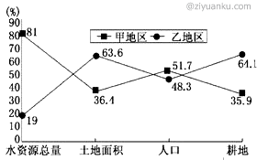

1．关于甲、乙两地区的叙述，正确的是
A．甲跨越亚热带、暖温带及中温带
B．甲地区水资源总量比重大的主要原因是降水多，蒸发少

C．乙地区耕地面积比重大与平原面积广阔有关
D．乙地区人口比甲地区少的主要原因是人口自然增长率低ziyuanku.com
2．有关甲、乙两地区的对比分析，正确的是
A．甲地区以旱地为主
B．甲地区能源供应充足，可以满足工农业生产的需要
C．乙地区需进行水资源的跨区域调配来缓解工农业生产和日常生活的缺水状况
D．乙地区的石油、煤炭资源均不如甲地区丰富
中国制造，这张年轻的面孔正在失去魅力，在新一轮产业升级中“哭泣曲线”已渐行渐近。跨国企业曾从欧洲到美国，到日本，到台湾，到中国内地，现在他们却选择去东南亚，去非洲。完成下列各题。
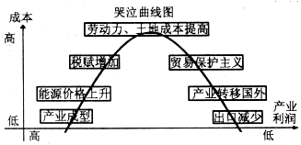

3．根据“哭泣曲线”的原理，最有可能撤离中国的外资企业是
A．耐克制鞋 B．可口可乐饮料 C．通用汽车 D．波音飞机制造
4．要摆脱“哭泣曲线”的影响，中国同类产品的生产企业今后发展可以采取的措施是
①加强设计、研发，提高自主创新水平 ②降低能耗、工资和土地成本
③重视品牌培育，拓展市场 ④改善基础设施，依靠政府的资金、技术支持
A．①② B．①③ C．②③ D．②④
河西走廊是中国沙漠化最严重的地区之一。目前河西走廊北部的沙漠加速向南入侵，绿洲沙漠化日趋严重。下图为河西走廊各种沙丘形成因子分析图，据此完成下列各题。
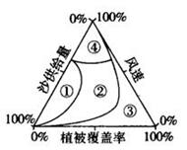
5．图示最有可能是流动沙丘的是
A. ① B. ② C. ③ D. ④
6．目前河西走廊北部的沙漠加速向南入侵，主要原因是
A. 气温升高，岩石风化增强 B.冬季风势力增强
C. 绿洲地带水源枯竭 D.降水减少，雪线升高
人工生态浮岛是在富营养化水体中建设的生态工程。气候及水域条件影响了浮岛的成本和效益。读图“人工浮岛示意图”, 完成下列各题。
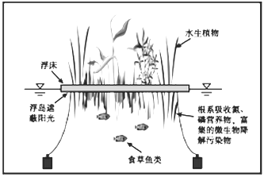
浮岛遮蔽阳光
食草鱼类
浮床
水生植物
根系吸收氮、磷营养物。富集的微生物降解污染物
7．人工浮岛的生态效益主要体现在
A. 遮蔽阳光，抑制水体温度剧烈变化
B. 根系吸收水中营养物质,抑制藻类生长
C. 为鱼类提供饵料和繁殖场所
D. 提高水域景观的观赏性
8．以下水域中最适宜建设人工生态浮岛的是
A. 北美五大湖 B. 亚马孙河 C. 太湖 D. 里海

读我国东部沿海某地等高线图（单位：米），完成下列小题。
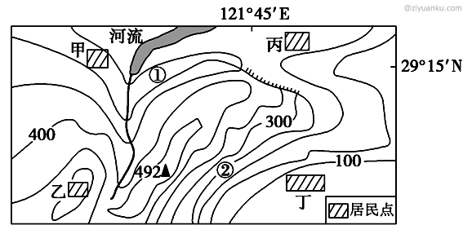
9．关于图中所反映信息表述正确的是
A. 图中河流的流向为从东北流向西南后再向南
B．甲丙两地一年四季都能看到海上日出
C．①地位于山地的迎风坡，降水比②地多
D．陡崖的最大相对高度可接近200米
10．当地为发展旅游业修建一条直达山顶（492m处）的观光索道，最合适的选线是
A．从乙处到山顶 B．从甲处到山顶 C．从丙处到山顶 D．从丁处到山顶
正屋正脊是指主屋屋顶最高处的一条屋脊。下图示意海南岛东北部山地地区的某乡村正屋正脊线与等高线的关系，图中乙地为该区域最高点，等高距为25米。读图回答下列问题。资*源%库 ziyuanku.com
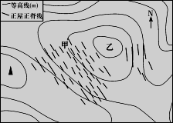
11．海南岛乡村建筑不同于我国北方地区的坐北朝南的布局，受地形影响较大，一般背山面河。冬至日前后的清晨，站在甲处背正对房门口能看到
A．太阳从右方山头处升起 B．太阳从后方山头处升起
C．太阳从左方山头处升起 D．太阳从前方山头处升起
12．该乡村建筑的排列是正屋沿等高线平行或与等高线有一定角度排列，这样排列的主要目的不包括
A．方便整个村落的通风散热 B．便于采光
C．地面较为平坦 D．缩小房屋间的相对高差
下图示意我国陕西、新疆、青海三省区日照时数逐月变化图，读图完成下列问题。
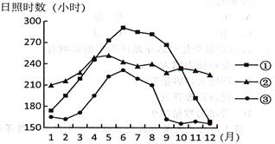
13．图中①、②、③所代表的省级行政区依次为
A．青海、陕西、新疆 B．新疆、陕西、青海
C．陕西、青海、新疆 D．新疆、青海、陕西
14．①省区在6月份日照时数最大的主要原因是
A．深居内陆 B．海拔高 C．白昼长 D．晴天多
15．影响②、③两省区日照时数冬季差异大的因素是
A．纬度位置 B．昼夜长短 C．天气状况 D．海拔高度
我国南方某市(纬度约 21.5° N)的小明家准备在某楼盘中间位置买房,楼高42米,楼层高3米,楼间距30米,北楼正后方有一停车场。读图,完成下列各问题。
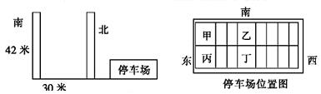
16．小明爷爷不想买太高的楼层,又怕冬季正午室内晒不到太阳,那么小明家最好买
A．10楼 B．8楼 C．5楼 D．2楼
17．小明父亲想在停车场买一个停车位,现在只有甲、乙、丙、丁四个车位,他怕夏天车被晒时间太长,最好选择
A．甲车位 B．乙车位 C．丙车位 D．丁车位
下图为2016年1月29日20:00亚洲部分区域天气形势图，未来几天大陆上的天气系统明显转弱，我国东部地区日平均气温上升。读图，回答下列问题。
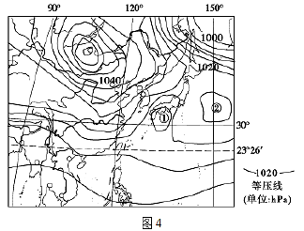
18．图中气压中心①地气压低于②地，则①地与②地气压差最大值可能是（ ）
A．18 B．15 C．10 D．2
19．我国东部地区日平均气温上升的最可能原因为（ ）
A．天气持续晴朗，太阳辐射使气温上升
B．高压中心南移，气流下沉使气温上升
C．受低压控制，地面温度升高
D．阴雨天气出现，大气逆辐射增温

图示意某山地1月等温线呈同心圆分布，且等温线间距相等。读图完成下列各题。
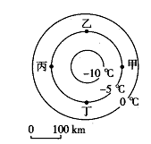

20．若该山地位于北半球大陆内部，则图中四地海拔最高的是 ( )
A.甲 B.乙 C.丙 D．丁
21．若该山地位于南半球，下列推测最可信的是 ( )
A.丙坡降水少于甲坡 B.乙坡风力大于丁坡Ziyuanku.com
C.该山地有终年积雪 D.该山地位于低纬度
读下列四幅气候资料图，回答下列各题。
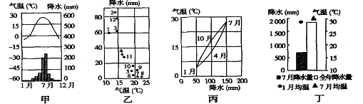

Ziyuanku.com
22．关于图中四地气候特征的叙述，正确的是 ( )

A．大陆性特征最突出的是甲 B．只在亚洲有分布的气候类型是乙
C．年降水量最大的是丙 D．高温期与多雨期不一致的是丁
23．形成图中四种气候类型的主要因素有 ( )
①太阳辐射因素 ②大气环流因素 ③下垫面因素 ④人类活动因素
A．①④ B．①②④ C．①②③ D．①②③④
分析某地5月5日前后几天的天气变化资料统计图，完成下列问题。
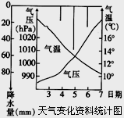

24． 这次降水形成过程是
A.气流下沉形成 B.气流对流上升造成
C.暖气团主动沿锋面爬升造成 D.暖气团被迫抬升造成Ziyuanku.com
25．此系统易造成
A.长江中、下游地区的梅雨天气 B.东北、华北地区的夏季暴雨
C.东南沿海的台风天气 D.长江中、下游地区的伏旱天气

第II卷（非选择题）
26．读某地等高线地形图，其中甲村落多明清古建筑。据图完成下列问题。（10分）
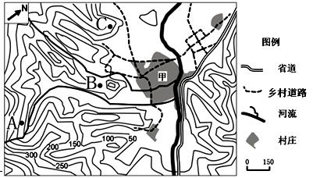

(1)说出图中河流干流流向。（2分）

(2)甲村庄为图示区域内最大的村落，简析其形成的有利区位条件。（4分）

(3)如果拍摄一张甲村落的全景照片，请你在 A、B、C 三地中选取一点，并简述理由。（4分）

27．阅读下列材料，回答有关问题。（12分）
材料一：白令海地区冬季某时海平面等压线示意图（单位：百帕）。
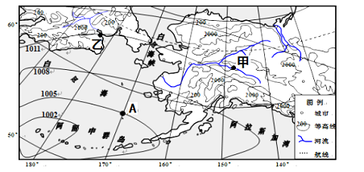
材料二：阿拉斯加州的内陆为大陆性气候，夏季极昼时可达26℃，冬季极夜时可达—15℃；
州内迪纳利国家公园保护区是阿拉斯加州最著名的国家公园，是世界最大的生态保
护区。园区内保留了原始的高山、冰河、森林等，蕴藏了众多极地的特殊植物和野
生动物，绝对是一处完美的生态观察地。
(1)说明此时A处的风向并简述图中气压中心形成的过程。（6分）

(2)分析图中7月甲城气温较乙城高的自然原因。（6分）

28．读下面我国某区域地图，完成下列要求。（14分）
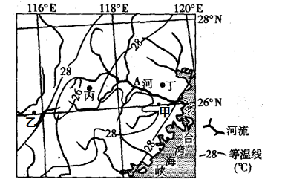Ziyuanku.com

(1)说出沿26°N从甲地到乙地气温的变化特点。（4分）

(2)判断丙地、丁地何处年降水量较多，并说明原因。（6分）

(3)在该区域每年夏秋季节常出现一种灾害性天气系统。试说明这种天气系统的名称及带来的主要危害。（4分）

29．阅读下列材料，回答问题。（14分）
材料一 页岩气，是从页岩层中开采出来的天然气，是一种重要的非常规天然气资源，其开采主要采用水平井和岩层压裂技术（即将大量水夹杂着化学物质、泥沙，用高压注入地 下井，压裂邻近的岩石构造，扩张裂口，使天然气能流入井中得以收集）。美国的页岩气层厚度较大、埋藏较浅，目前开发一口气井的费用仅470万美元，但第二年产气衰减率较快，需要较多的气井投入。美国从20世纪70年代开始研究储备页岩气开发技术，21世纪进入大规模商业性开发

材料二 图为美国本土页岩气开采区域和天然气管道分布图
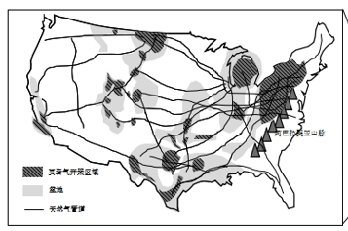

（1）分析美国东北部大规模开发页岩气的有利条件。（8分）

（2）对于页岩气的大规模开发，美国公众赞同者有之，反对者也有，请你选择其中的一种观点，并说明支持该观点的理由。（6分）
南昌二中2016—2017学年度上学期期末考试
高二地理试卷参考答案

1．C 2．C 3．A 4．B 5．D 6．C 7．B 8．C 9．D 10．B
11．C 12．B 13．D 14．C 15．D 16．C 17．B 18．B 19．A
20．D 21．C 22．A 23．C 24．D 25．B

26．（10分）
(1)由东南流向西北（2分）
(2)地形平坦开阔，有利于村落的建设和发展，并且适宜农耕，为村落提供充足的农副产品供应；有河流经过，水源充足；省道和多条乡村道路经过，对外联系方便。（4 分）
(3)C地（2分）A、B两地与甲村之间有山脊或山峰阻挡，视线不通透，C地与甲村之间视线通透（2 分）
27．（12分）
- 东北风（2分） 因海陆热力性质差异，冬季亚洲大陆气温低，近地面形成高压；副极地低压带被切断，并保留在海洋，形成低气压中心；（4分）
(2)甲城地处谷地，热量相对不易散发；乙城沿岸有千岛寒流流经过，有降温作用；甲城位于内陆地区比热容小，升温快。（6分）
28．（14分）
（1）由28°C以上降低到26°C以下，再升高28°C以上（4分）$来&源：ziyuanku.com
（2）丙地多。（2分）两地均位于东南季风的迎风坡，多地形雨；丙地地势高于丁地，东南季风的抬升幅度大，降水多（4分）
（3）台风 狂风、特大暴雨、风暴潮（4分）
29．（14分）
（1）页岩气层厚度较大，埋藏浅，开采成本低；河流湖泊多，水资源丰富；基础设施好，天然气管网发达；人口城市密集，工业发达，市场广阔；专业化程度高，开发技术先进；市场经济发达，融资环境好。（任答四点，每点2分，共8分）
（2）赞同。理由：美国页岩气丰富，生产成本低；经济发达，能源需求量大，大规模开发页岩气可弥补能源不足；可增加就业机会，进一步带动交通等基础设施和相关产业发展。
反对。理由：页岩气为非可再生资源，大规模开发易致资源枯竭；生产过程中大量消耗水资源，且易致地下水污染；产气衰减率快，打井多，破坏植被及生态环境；易诱发地质灾害。（6分）

